認識日本腦炎
由日本腦炎病毒所引起的急性腦膜炎。在台灣流行季節為5月至10月，流行高峰期為6、7月。主要侵犯兒童，但不論任何年齡，只要不具有免疫力，就有可能感染。
傳染途徑
經由蚊子叮咬而傳播的疾病，台灣地區主要病媒蚊為三斑家蚊及環蚊家蚊，豬隻及鳥類是病毒的自然宿主，蚊子叮咬到帶病毒的豬隻後，再叮咬人體造成感染，但不會因人與人的接觸而相互傳染。
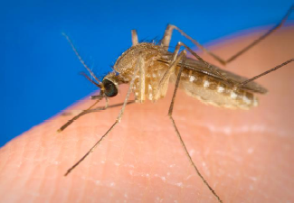 三斑家蚊叮咬人體
病媒蚊特性
病媒蚊喜歡在稻田、灌溉溝渠、水池等較清潔之清潔水域，每天活動高峰期為黃昏到黎明。
感染日本腦炎的症狀
初期：頭痛、噁心、嘔吐、食慾不振、發燒或輕微呼吸道症狀。急性期：高燒、抽筋、頸部、四肢僵硬、嗜睡、昏迷、肢體麻痺等腦炎症狀，甚至死亡。
預防方法
- 最有效的預防方法是按時接種日本腦炎疫苗。
台灣每年3月至5月為主要接種期，並可延長至9月，接種時程：
  - 出生滿15個月之幼兒應接種一劑，隔二週接種第二劑，隔年再接種一劑。
  - 國小一年級再追加一劑（衛生所每年安排3月至5月到學校接種）。
- 注意個人防護避免蚊子叮咬，外出時可穿著長袖衣褲、塗抹驅蚊劑、居家安裝紗門、紗窗。
- 對於所飼養豬隻接種疫苗或飼養於遠離住家處，在豬舍可懸掛捕蚊燈。
- 成人如工作中或住家附近有豬舍或水稻田者，建議可前往署立桃園醫院（03-3699721）及署立桃園醫院新屋分院（03-4971989）自費接種日本腦炎疫苗。

